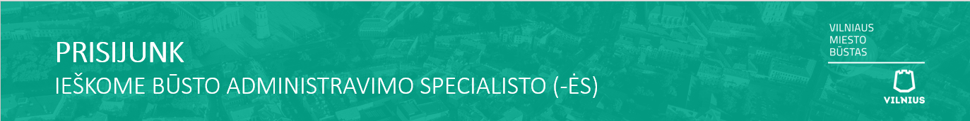
SĮ „VILNIAUS MIESTO BŪSTAS“  yra didžiausia įmonė ne tik Vilniuje, bet ir visoje šalyje,  šiuo metu administruojanti ir prižiūrinti  apie 3500 būstų,  suteikianti daugiausia nuomos mokesčio kompensacijų,  taip pat besirūpinanti socialinio būsto suteikimo  bei plėtros klausimais Vilniaus mieste.  Įmonė administruoja skirtingas paramos formas  būstui įsigyti bei išsinuomoti bei siekia tapti  vilniečių partneriu, skatinančiu turėti namus. | Mes esame tam, kad suteiktume namus  socialiai jautresniems asmenims bei šeimoms!  Mes esame tam, kad taptume startu  jauniems asmenims, studentams,  prisidėdami prie jų nuomos išlaidų kompensavimo!  Mes esame tam, kad pakeistume požiūrį į sunkiau gyvenančius asmenis ir skatintume socialinį dialogą  bei lankstesnę integraciją!  Jeigu ir tu esi socialiai atsakingas ir tau rūpi tai, kuo mes užsiimame, jei nori mokytis ir augti kartu, kviečiame prisijungti prie SĮ „Vilniaus miesto būstas“ komandos!

Ką veiksi pas mus?
- Administruosi apie 400 būstų
- Rengsi nuomos sutartis ir kontroliuosi nuomos sutarčių sąlygų vykdymą
- Bendrausi su klientais su būsto nuoma susijusiais klausimais
- Vyksi pas nuomininkus ir atliksi būstų patikrinimus, aprodysi būstus naujiems gyventojams
- Nagrinėsi asmenų raštus, pasiūlymus, skundus ir prašymus bei rengsi atsakymus
- Rengsi medžiagą komisijoms, darbo grupėms, pasitarimams, informuosi klientus apie priimtus sprendimus

Kodėl mes?
- 12-os draugiškų kolegų komanda, pasiruošusi dalytis savo žiniomis ir patirtimi
- Papildomų naudų paketas (papildomas sveikatos draudimas, draudimas nuo nelaimingų atsitikimų, galimybė dalį laiko dirbti nuotoliniu būdu, lankstus darbo pradžios ir pabaigos laikas ir papildomi laisvadieniai tėveliams, sveikatos dienos, vidiniai bei išoriniai mokymai)
- Galimybė dirbti socialiai atsakingoje įmonėje, skatinančioje visus vilniečius turėti namus

Ko tikimės iš Tavęs?
- Turėti ne žemesnį kaip aukštesnįjį išsilavinimą
- Bent 2 metų darbo patirties būsto administravime srityje (privalumas)
- Gebėti bendrauti, sklandžiai dėstyti mintis raštu ir žodžiu
- Bent vienos užsienio kalbos mokėjimo (rusų, lenkų kalbų mokėjimas – privalumas)
- Vairuotojo pažymėjimo (B kategorija)
- Puikių kompiuterinio raštingumo įgūdžių (MS Office), o jeigu turi patirties dirbant su DVS Avilys, buhalterine programa Rivilė būtų privalumas
- Iniciatyvumo bei stiprios vidinės motyvacijos
- Organizuotumo, gebėjimo dirbti savarankiškai, priimti sprendimus ir prisiimti atsakomybę
- Gebėjimo dirbti komandoje ir prisitaikyti prie besikeičiančių darbo sąlygų

Atlyginimas: 1184 - 1460 Eur/mėn (neatskaičius mokesčių) taip pat galimybė gauti metinius priedus
Kontaktiniai duomenys išsamesnei informacijai: 8 673 00683 (Aušra) ir 8 615 21007 (Gražina)
!!! Pokalbiui bus pakviesti tik keliamus kvalifikacijos reikalavimus atitinkantys kandidatai.
Savo gyvenimo aprašymą (CV) dalyvauti atrankoje galite pateikti el. paštu info@vmb.lt

